Методическая разработка
«Герой нашего времени»,
посвященная Героям России – участникам спецоперации РФ на Донбассе

Цели:
-на конкретных примерах героизма показать, что герои – это граждане, которые защищают Родину до последнего дыхания; что в боях проверяется воин на «моральную прочность» и что сила России – в ее многонациональности;
-привитие обучающимся осознания того, что каждый из них – это частица многонационального российского народа; что именно в такое время стоит человек перед выбором: какую позицию принять, чтобы не было стыдно перед самим собой, родителями, товарищами и сделать все зависящее от тебя для защиты своего государства.
На экране монитора компьютера: «Я – россиянин! Я – за все в ответе!
Мне Родина дороже бытия…»

Ход мероприятия:
Ведущий: 8 военных РФ удостоены звания Герой России за освобождение Украины от нацистов (по состоянию на 15.03.22.)
Краткая информация о причинах спецоперации РФ на Донбассе.
3.03.22. Президент России, говоря о героях, совершивших подвиги в ходе специальной военной операции, отметил, что он - русский человек, в роду кругом Иваны да Марьи. Но когда видит примеры героизма от воинов разных национальностей, хочет сказать: "Я лакец, я дагестанец, я чеченец, я ингуш, русский, татарин, еврей, мордвин, осетин..."
Как вы понимаете высказывание Президента нашей страны Путина В.В.? (вывод: сила страны – в ее многонациональности, патриотизм не имеет национальной окраски, и, независимо от того, кто совершил подвиг: дагестанец, лакец, татарин…- это гордость всего народа страны…)
Выступления школьников с краткой информацией о Героях России.
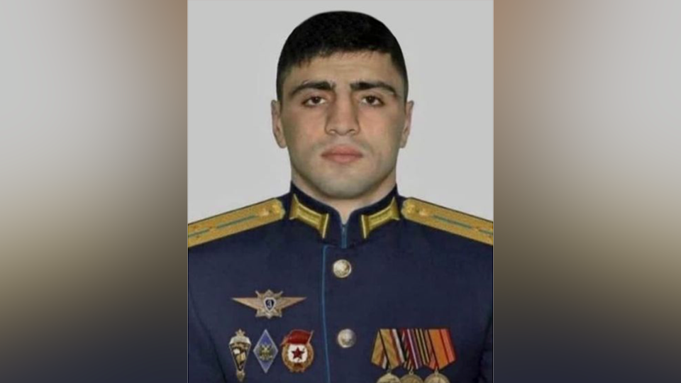
Командир десантно-штурмовой роты гвардейской десантно-штурмовой дивизии (горной) старший лейтенант Нурмагомед Гаджимагомедов.
Через год после выпуска из Рязанского воздушно-десантного училища Нурмагомед был направлен в Сирию. Затем еще одна 6-месячная командировка в САР. 24 февраля колонна, в одной из боевых машин которой находился Гаджимагомедов, столкнулась с превосходящими силами противника. Машину Нурмагомеда подбили. Офицер принял бой. Был тяжело ранен, но продолжал вести огонь до последнего патрона. Попал в окружение, подорвал себя и окруживших его украинских боевиков гранатой. Повторив подвиг летчика Романа Филипова, погибшего в Сирии в 2018 году. Командиру десантно-штурмовой роты гвардейской десантно-штурмовой дивизии (горной) старшему лейтенанту Нурмагомеду Гаджимагомедову присвоено звание Героя России посмертно
Командир батальона "Спарта" Владимир Жога
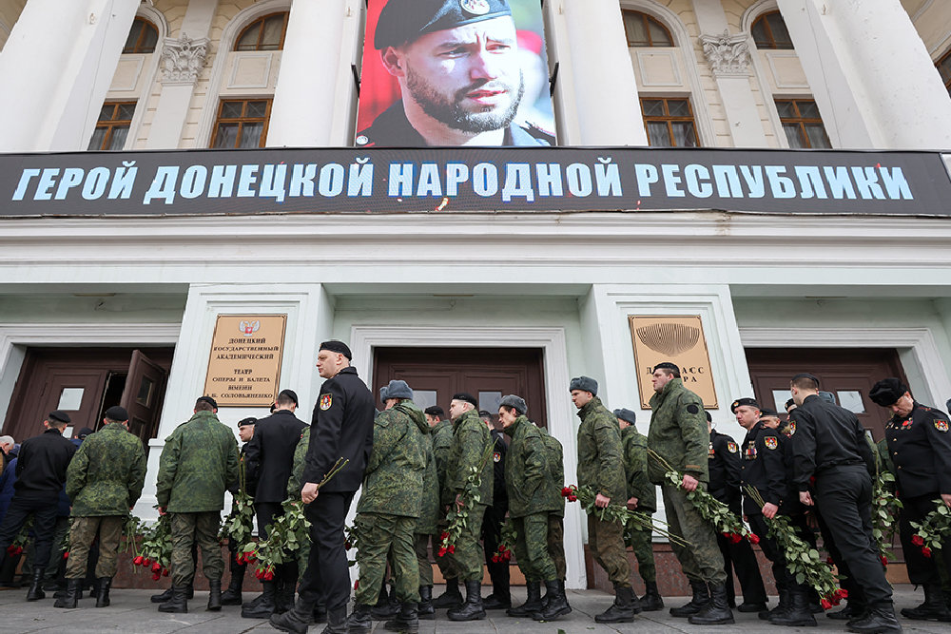
Командир батальона "Спарта" Владимир Жога удостоен званий Героя ДНР и Героя РФ. Посмертно. Звезды вручили его отцу, Артему Жога.
Владимир Жога (позывной Воха) - уроженец Славянска, служил в ополчении Донбасса. В 20 лет познакомился с первым командиром "Спарты" Арсеном Павловым (позывной Моторола). После смерти Моторолы принял командование "Спартой".Воха погиб, прикрывая собой эвакуацию женщин и детей. "Пал смертью храбрых, совсем немного не дожив до победы, - сказал глава ДНР Денис Пушилин. - Но его подвиг ее приблизил".Геройская жизнь и такая же смерть этого незаурядного человека потрясла многих. Но врагам, право, не стоит торжествовать. Первый замминистра информации ДНР Даниил Безсонов (позывной Гудвин) написал, обращаясь к националистам: "Когда увидите шеврон "Спарты" в бинокль, просто бегите. Бросайте все и драпайте".Место своего сына в должности комбата "Спарты" занял отец погибшего Артем Жога.

Командир танка старший сержант Юрий Нимченко.
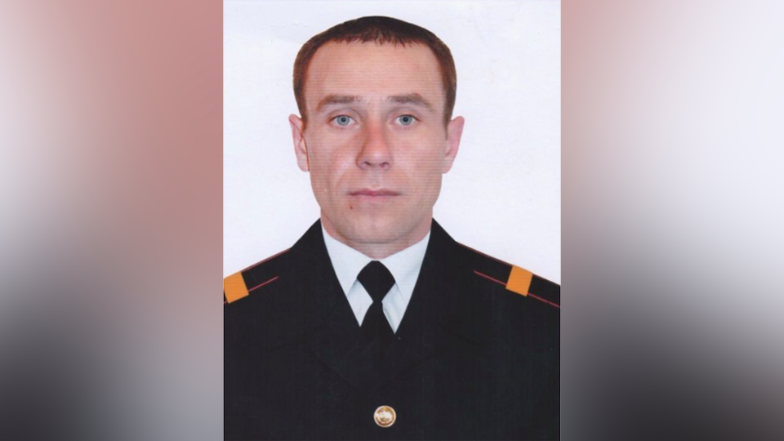
Родом из Крыма. Его экипаж первым вышел на рубеж для удержания района дамбы Северо-Крымского канала. Украинские силы пытались отбить рубеж. В ходе тяжелого боя экипаж Нимченко уничтожил три атакующих танка, сорвав наступление противника. На следующее утро украинские войска предприняли попытку захватить мост. В этот раз российским танкистам противостоял танковый батальон при поддержке пехоты. Несмотря на превосходящие силы противника, Юрием Нимченко в течение 40 минут метким огнем было уничтожено шесть танков и три БТР, нанесен значительный ущерб живой силе противника. С нашей стороны потерь не было. Глава Республики Крым Сергей Аксенов в своем Telegram-канале написал, что "подвиг Нимченко - пример для молодежи и для всех россиян. Такие люди составляют честь и славу нашего Отечества".

Командир зенитного ракетного дивизиона капитан Алексей Панкратов.
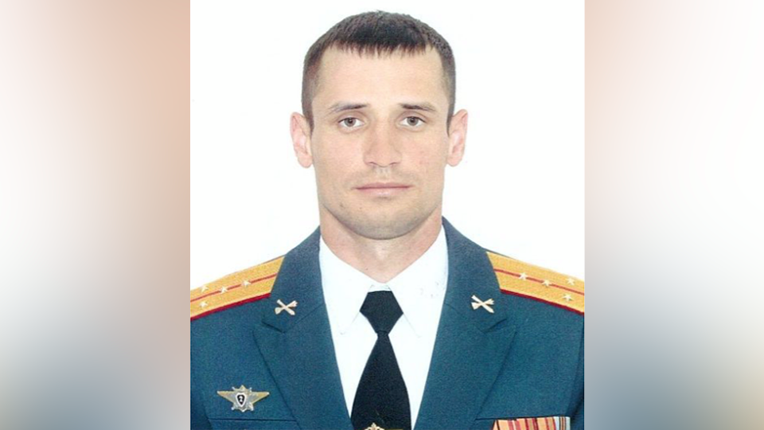
Дивизион Алексея Панкратова прикрывал мотострелков от ударов авиации противника. Капитан сражался не только с самолетами - грамотно и эффективно также отразил атаки украинских диверсантов. Фактически одновременно воевал и на земле, и отбивал атаки с воздуха, только за один день боев сбив украинский Су-25 и три ударных беспилотника "Байрактар". На следующий день уничтожил еще два вражеских "Байрактара", не допустив ударов с воздуха по позициям российских мотострелков.

Майор Виктор Дудин
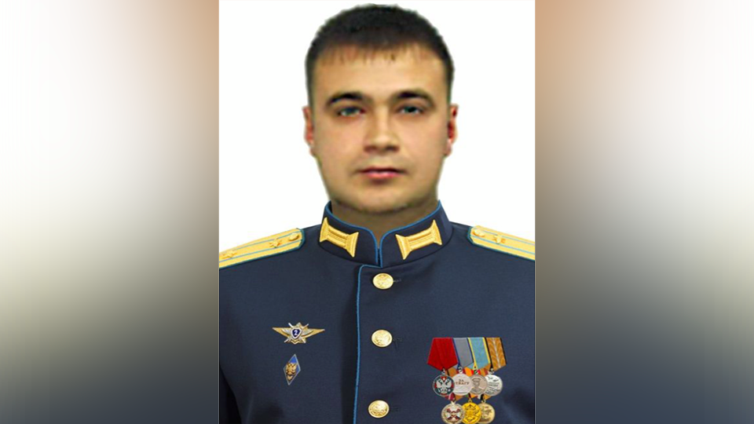
Майор Виктор Дудин первый вылет на Су-35 совершил утром 24 февраля. В ходе боевого патрулирования по прикрытию наступающей группировки войск обнаружил истребитель Су-27 противника. И с первого захода в дуэльном бою сбил его, предотвратив нанесение удара по нашим войскам. А затем на земле уничтожил мобильные зенитные ракетные комплексы "Бук-М1", при этом прорвав на предельно малой высоте украинскую систему ПВО. 28 февраля майор Дудин в составе пары на высоте 10 тысяч метров перехватил еще два украинских Су-27... Выпускник Краснодарского высшего военного авиаучилища летчиков, он пять раз был в командировках в Сирии. Сослуживцы по Комсомольску-на-Амуре отзываются об асе так: на земле - скромный парень, когда садится в самолет - смелый и решительный.

Командир бригады морской пехоты Алексей Бернгард.
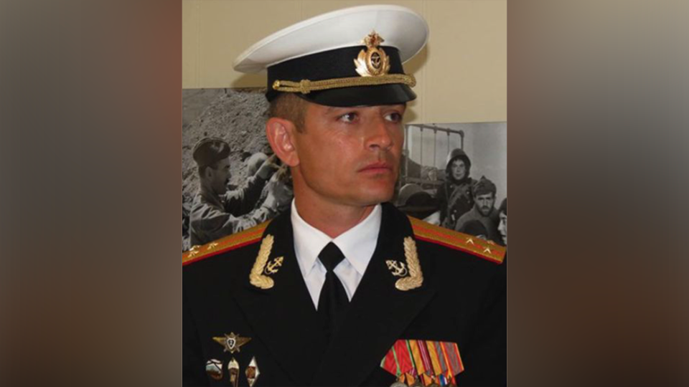
Бернгард окончил Дальневосточное высшее общевойсковое командное училище имени маршала Советского Союза Константина Рокоссовского. Прошел путь от командира воздушно-десантной роты до командира бригады морской пехоты. Участвовал в спецоперации в Сирии. На протяжении нескольких лет офицер служил в 155-й бригаде морской пехоты Тихоокеанского флота во Владивостоке.
Звания Героя России удостоен за прорыв глубоко эшелонированной обороны, которую националисты укрепляли восемь лет, под Волновахой. Его 810-я бригада морской пехоты Черноморского флота сражается в Мариуполе. Кстати, еще в 2018 году эта бригада под командованием полковника Бернгарда вошла в историю - ей в мирное время присвоили наименование "гвардейская".

Командир танковой роты капитан Алексей Левкин
В районе Чупринки во время выдвижения на рубеж рота подверглась нападению из засады. Капитан мгновенно сориентировался, лично уничтожил два танка и три БМП противника.
Когда у танкистов закончились снаряды, Алексей остался прикрывать отход боевых товарищей. Обеспечивал вынос раненых подчиненных. Корректировал огонь артиллерии и передавал разведывательные данные на командный пункт. В общей сложности танкисты капитана Левкина уничтожили восемь танков и три БМП.
...Алексей Левкин вырос в офицерской семье, его отец - капитан, дедушка - полковник. Его родной брат, Антон, тоже участвует в спецоперации по защите Донбасса. Оба окончили Омский танковый институт.
Журналисты расспросили родителей Алексея об их первой реакции на известие о том, что сын стал Героем России.
"Просто нет слов. Человек сделал что-то великое для нашей Родины", - сказал отец.

Командир роты отдельной бригады береговой обороны старший лейтенант Антон Старостин
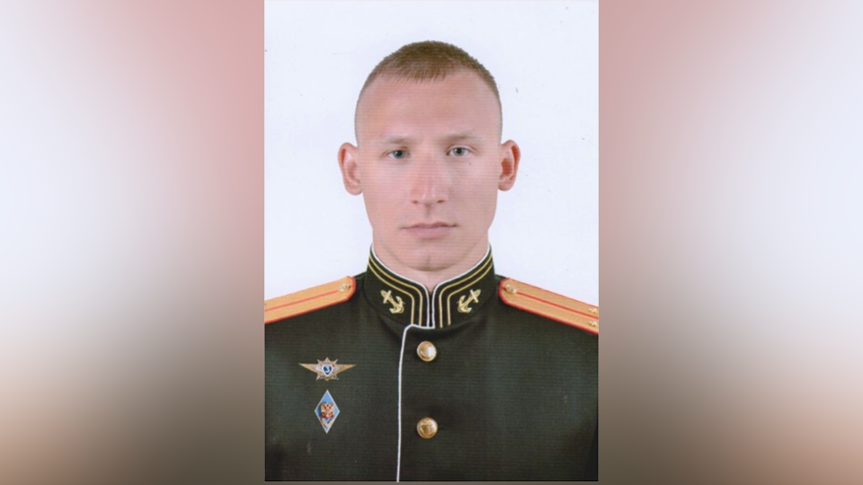
Танк командира роты отдельной бригады береговой обороны старшего лейтенанта Антона Старостина в ходе захвата переправы в числе первых ворвался на мост, чем обеспечил прорыв основных сил для захвата и удержания района дамбы Северо-Крымского канала. Утром 25 февраля танковый батальон противника предпринял попытку отбить переправу. Экипаж Антона Старостина уничтожил восемь БТР и десятки солдат противника. По танку Старостина ударила американская ракета комплекса "Джавелин". Антон получил контузию, но из боя не вышел, напротив, сжег еще два атакующих танка.
По итогам прослушивания информации о Героях России проводится диалог:
1.Что объединяет их всех?
2.Какие качества характера «роднят» Героев России?
3.Какие чувства у вас вызывает ответ Героя России А.Старостина Президенту страны во время посещения его в военном госпитале?
Ведущий возвращается к строкам на мониторе компьютера и проводит их обсуждение.
В заключение мероприятия исполняется «Гимн горячих сердец», из которого взяты строки для обсуждения.
При подготовке данного мероприятия использованы Интернет – ресурсы, СМИ.

